**ПРИЛОЖЕНИЕ №2**

**ПРОЕКТ ДОГОВОРА № _____**

**по Лоту №6-НФ-2019-ЧЭСК «Услуги** **по изготовлению платежных документов для нужд АО «Чувашская энергосбытовая компания»**

**(открытый запрос предложений на ЭТП)**

г.Чебоксары «__»___________ 201_г.

_________________________________________________________________________, именуемое в дальнейшем **«Исполнитель»**, в лице ____________________________________________, действующего на основании ______________, и **Акционерное общество «Чувашская энергосбытовая компания»**, именуемое в дальнейшем **«Заказчик»**, в лице исполнительного директора Гончарова Александра Николаевича., действующего на основании доверенности №10-УК от 28.06.2018г., с одной стороны, и с другой стороны, далее совместно именуемые стороны, по результатам проведенного «__»___________ 2018 г. открытого запроса предложений заключили настоящий договор о нижеследующем:

**Используемые термины**

Стороны договорились, что понятия, используемые в Договоре, применяются в следующих значениях:

**Потребитель** – сторона договора поставки услуг для обеспечения коммунально-бытовых нужд граждан, обязанная принять поставленные услуги и оплатить их. Потребителем может выступать физическое лицо (гражданин), в том числе собственник (наниматель) жилого дома, приобретающий услуги для удовлетворения личных, семейных, домашних и иных нужд, не связанных с осуществлением предпринимательской деятельности, или юридическое лицо (управляющая организация, товарищество собственников жилья, жилищно-строительный, жилищный и иной специализированный кооператив), приобретающее услуги в качестве коммунального ресурса.

**Платежный документ** (ПД) - счет - извещение на оплату услуг, оказываемых Заказчиком Потребителям Заказчика;

**Бесконвертное почтовое отправление** (БПО) – изготовленный из платежного документа согласно предъявляемым к нему требованиям прямоугольник бумаги с двумя фальцами, боковой отрывной перфорацией справа и слева, проклеенный по боковым сторонам;

**Упаковка платежных документов** – процесс формирования бесконвертных почтовых отправлений («фальцевание»), а также упаковка бесконвертных почтовых отправлений в некоторые совокупности (пачки, коробки, паллеты, и т. п.);

**Данные** – файл/файлы, выгружаемый Заказчиком в определенном формате, содержащий структурированные определенным образом данные для последующего их преобразования в печатные формы;

**Оригинал-макет** – документ, определяющий смысловое содержание платежного документа и его внешний вид;

**Отчётный месяц –** месяц в пределах срока действия настоящего Договора, в течение которого Исполнитель оказывает Услуги в объеме, определенном настоящим Договором и Заявкой Заказчика;

**Услуги –** услуги по печати и фальцеванию ежемесячных платежных документов и доставка до Заказчика.

1. **ПРЕДМЕТ ДОГОВОРА**

**1.1.** Исполнитель обязуется оказать услуги по изготовлению и доставке платежных документов на оплату Потребителям АО «Чувашская энергосбытовая компания» в виде бесконвертных почтовых отправлений в соответствии с Техническим заданием (Приложение №1 к Договору), а Заказчик обязуется оплатить оказанные Услуги в порядке и на условиях, предусмотренных Договором.

**1.2.** Печать ПД производится Исполнителем на основании заявки, направляемой Заказчиком, с указанием выбора формата данных для формирования ПД.

**1.3.** Доставка изготовленных БПО производится силами и за счет средств Исполнителя до следующих адресов:

- БПО, распространяемые межрайонными отделениями и лицами, осуществляющими доставку по договору гражданско-правового характера – 428020, г. Чебоксары, ул. Ф. Гладкова, дом 13 а (Управление);

- БПО, распространяемые ФГУП «Почта России» - 428000, г. Чебоксары, ул. Полковника Валькевича, дом 1 (Почтамт).

**1.4**. Ориентировочное количество изготавливаемых БПО на период действия настоящего Договора представлено в ниже приведенной таблице:

|  |  |  |  |
| --- | --- | --- | --- |
| Вид услуг | Формат | Ед. изм. | Ориентировочное кол-во на период действия договора, шт. |
| Изготовление БПО с односторонней печатью | Лист A4 (297х210 мм) | шт. | Не менее 2 071 367 |
| Изготовление БПО с двусторонней печатью:   1. с внутренней стороны черно-белая печать персонифицированная 2. с лицевой стороны черно-белая печать не персонифицированная – информационные и рекламные блоки | Лист A4 (297х210 мм) | шт. | Не менее 1 532 589 |
| Итого |  | шт. | Не менее 3 603 956 |

Ориентировочно БПО изготавливаются:

* два раза в квартал изготавливается по **258 921** шт. с односторонней печатью (ПД, содержащие персональные данные, цветность1+0);
* один раз в квартал изготавливается по **383 147** шт. с двусторонней печатью (внутренняя сторона - ПД, содержащие персональные данные, лицевая сторона - рекламные и информационные блоки, цветность1+1).

**1.5.** Срок оказания услуг: ежемесячно с 01 февраля 2019г. до 31 января 2020г. включительно.

1. **ОБЯЗАТЕЛЬСТВА СТОРОН**
   1. **Заказчик обязуется**:
      1. Ежемесячно предоставлять Исполнителю сведения, необходимые для исполнения настоящего Договора.
      2. Подписывать Акт сдачи-приемки оказанных услуг в течение 10 (десяти) рабочих дней с момента получения его от Исполнителя либо в тот же срок предоставить Исполнителю мотивированный отказ от подписания вышеуказанного Акта.
      3. Оплачивать Услуги Исполнителя в соответствии с разделом 3 настоящего Договора.
      4. Незамедлительно информировать Исполнителя об изменении своих реквизитов, указанных в разделе 11 настоящего Договора.
      5. Сообщать Исполнителю о возникновении любых обстоятельств, влекущих невозможность выполнения Заказчиком своих обязательств по Договору.
   2. **Заказчик вправе**:
      1. Получать Услуги, оказываемые Исполнителем, на условиях и в объеме, предусмотренном настоящим Договором.
      2. Требовать от Исполнителя соблюдения гарантированного перечня Услуг.
      3. Проверять в любое время ход выполнения Исполнителем обязанностей, связанных с настоящим Договором.
      4. Ежемесячно размещать на ПД информацию рекламного и/или информационного характера, не противоречащую действующему законодательству.
      5. В случае нарушения Исполнителем обязательств по оказанию Услуг, на срок свыше 60 (шестидесяти) календарных дней, Заказчик имеет право расторгнуть Договор в одностороннем внесудебном порядке, а также потребовать возмещения убытков.
   3. **Исполнитель обязуется:**
      1. Ежемесячно принимать от Заказчика материалы и данные, необходимые для исполнения Договора.
      2. Оказывать Услуги качественно и в сроки, определенные настоящим Договором.
      3. Ежемесячно предоставлять Заказчику Акт сдачи-приемки оказанных услуг не позднее 5 (пяти) рабочих дней с момента оказания Услуг.
      4. Соблюдать конфиденциальность в отношении переданных Заказчиком материалов и сведений, необходимых для исполнения Договора, обеспечивать конфиденциальность и безопасность персональных данных Собственников, передаваемых Заказчиком, в соответствии с Соглашением об обработке персональных данных (Приложение №2 к настоящему договору), не используя и не распространяя ни полностью, ни частично, ни в каком виде информацию (персональные данные), ставшую ему известной в связи с выполнением настоящего Договора.
      5. Незамедлительно информировать Заказчика об изменении своих реквизитов, указанных в разделе 11 настоящего Договора. Изменения вступают в силу после получения письменного извещения в адрес Заказчика.
      6. Соблюдать требования Федерального закона №152-ФЗ от 27 июля 2006 г.   
         «О персональных данных» Руководствуясь положениями Федерального закона № 152-ФЗ от 27 июля 2006 г. «О персональных данных», Федерального закона № 149-ФЗ от 27 июля 2006 г. «Об информации, информационных технологиях и защите информации», Федерального закона №63—ФЗ от 06.04.2011 «Об электронной подписи», Постановления Правительства Российской Федерации № 1119 от 01 ноября 2012 г. «Об утверждении требований к защите персональных данных при их обработке в информационных системах персональных данных», Постановления Правительства Российской Федерации № 687 от 15 сентября 2008 г. «Об утверждении Положения об особенностях обработки персональных данных, осуществляемой без использования средств автоматизации», и обеспечивать надлежащую конфиденциальность получаемых Исполнителем в процессе исполнения настоящего Договора персональных данных Потребителей Заказчика, защиту персональных данных, используемых при оказании услуг по настоящему Договору и принимать необходимые меры во избежание таких правонарушений, как кражи персональных данных и их изменение, блокирование, копирование и других незаконных действий.
      7. Обеспечить соблюдение законодательства в области прав на объекты интеллектуальной собственности, используемые при оказании Услуг.
      8. Обеспечивать исполнение обязательств по Договору своими силами и средствами. Привлечение субподрядных организаций для оказания услуг по настоящему Договору не допускается.
      9. Не допускать случаев неправомерного использования инсайдерской информации Заказчика и/или разглашения инсайдерской информации Заказчика, а также принимать все зависящие от него меры для защиты инсайдерской информации Заказчика от неправомерного использования.
      10. Ознакомиться с действующей редакцией Положения об инсайдерской информации Заказчика, размещенной на официальном сайте Общества в сети «Интернет» и соблюдать ее требования, а также требования законодательства Российской Федерации об инсайдерской информации и манипулировании рынком.
   4. **Исполнитель имеет право**:
      1. Требовать от Заказчика своевременной передачи ему материалов и сведений, необходимых для исполнения принятых Исполнителем на себя обязательств по настоящему Договору.
      2. Перенести сроки исполнения услуг по договору в связи с нарушением сроков передачи Заказчиком необходимых материалов и сведений, необходимых для исполнения договора.
2. **СТОИМОСТЬ И ПОРЯДОК ОПЛАТЫ**

**3.1.** Общая предельная стоимость услуг по Договору (Цена Договора) за весь период его действия составляет _________________(_______________ рублей _________ коп.) без учета НДС (Исполнитель не является плательщиком НДС) или _____________ (____________________________ руб. _________ коп.) с учетом НДС 20%.

Стоимость изготовления и доставки 1 (Одного) экземпляра БПО определена в ниже приведенной таблице:

|  |  |  |  |
| --- | --- | --- | --- |
| Наименование услуги | Описание услуги | Цена за единицу, руб. без НДС | Цена за единицу, руб. с НДС |
| Изготовление одного БПО с односторонней печатью (Печать и фальцевание) | Формат печатного листа в развороте: А4 (210*297 мм);  Бумага: офсет ВХИ, 80 гр./м2;  Печать ПД - односторонняя (с внутренней стороны) черно-белая печать персонифицированная.  Изготовление БПО и доставка БПО до складов Заказчика. |  |  |
| Изготовление одного БПО с двусторонней печатью (Печать и фальцевание) | Формат печатного листа в развороте: А4 (210*297 мм);  Бумага: офсет ВХИ, 80 гр./м2;  Печать ПД двусторонняя:   1. С внутренней стороны черно-белая печать персонифицированная; 2. С лицевой стороны черно-белая печать не персонифицированная – информационные и рекламные блоки.   Изготовление БПО и доставка БПО до складов Заказчика. |  |  |

В цену настоящего договора включены все расходы Исполнителя за полное выполнение Исполнителем своих обязательств по Договору, в том числе расходы на организацию защищенного канала связи для передачи данных и сервера для их хранения, закупку материалов (бумаги и других расходных материалов), упаковочной тары, упаковку, оформление сопроводительной документации, погрузку,перевозку, доставку, разгрузку, страхование, уплату таможенных пошлин, налогов, сборов и других обязательных платежей.

Неучтенные затраты Исполнителя по настоящему Договору, связанные с исполнением условий договора, но не включенные в цену договора, со стороны Заказчика оплате не подлежат.

**3.2.** Указанная в пункте 3.1. стоимость (цена) изготовления и доставки одной единицы изготовления БПО (печать/фальцевание/доставка) увеличению не подлежит за весь период действия настоящего Договора.

**3.3.** Оплата производится по факту оказанных услуг в течение 30 (тридцати) календарных дней с даты подписания обеими сторонами Акта сдачи-приемки оказанных услуг за отчетный период по Договору с приложением документов, подтверждающих объем оказанных услуг, на основании выставленного Исполнителем счета на оплату.

Отчетным периодом по настоящему договору считается 1 (один) календарный месяц.

**3.4.** Оплата производится путем перечисления денежных средств на расчетный счет Исполнителя, указанный в разделе 11 настоящего Договора.

**3.5.** Расчёты по Договору осуществляются в валюте Российской Федерации.

**3.6.** Обязательства Заказчика по оплате считаются исполненными с момента списания денежных средств с расчетного счета Заказчика.

**3.7.** В случае выставления Исполнителем счета на сумму меньшую размера предусмотренного Договором платежа, оплата осуществляется по сумме счета. В случае выставления текущего или дополнительных счетов в отношении того же платежа на сумму большую размера предусмотренного Договором платежа, счет к оплате не принимается и должен быть заменен Исполнителем независимо от его фактического вручения Заказчику. В случае выставления Исполнителем счета позднее, чем за 10 (десять) календарных дней до предусмотренной Договором даты платежа, оплата осуществляется в течение 10 (десяти) календарных дней с даты фактического получения счета Заказчиком.

**3.8.** Индексация цены настоящего Договора не допускается.

1. **ПОРЯДОК СДАЧИ И ПРИЁМКИ ОКАЗАННЫХ УСЛУГ**
   1. Исполнитель ежемесячно в дату окончания оказания услуг направляет Заказчику копии документов, подтверждающих факт оказания услуг, средствами электронной связи на адрес электронной почты: priem@ch-sk.ru (с пометкой для бухгалтерии). Оригиналы документов, подтверждающих факт оказания услуг (подписанные Исполнителем Акты сдачи-приемки оказанных услуг и счета-фактуры, а также счет), должны быть направлены Заказчику не позднее 5 (пяти) рабочих дней, считая со дня окончания оказания услуг.
   2. Документы, подтверждающие факт оказания услуг, должны быть оформлены на имя Заказчика. В случае непредставления необходимых документов Заказчик уведомляет об этом Исполнителя. Исполнитель обязан в течение 5 (пяти) календарных дней с момента получения данного уведомления Заказчика представить недостающие документы Заказчику. В случае наличия ошибок и иных неточностей в документах, Заказчик уведомляет об этом Исполнителя в течение 3 (трёх) рабочих дней с даты получения от Исполнителя документов, подтверждающих факт оказания услуг. В таком уведомлении Заказчик должен указать способ устранения ошибок и иных неточностей в указанных документах. Исполнитель обязан в течение 3 (трёх) рабочих дней с момента получения данного уведомления от Заказчика устранить ошибки и иные неточности в таких документах и представить исправленные документы Заказчику.
   3. Заказчик в течение 10 (десяти) рабочих дней со дня получения оригинала Акта сдачи-приемки оказанных услуг, рассматривает его, при отсутствии замечаний, подписывает и направляет в адрес Исполнителя или в тот же срок направляет мотивированный отказ от приемки оказанных услуг. Подписанный Сторонами Акт оказанных услуг является подтверждением факта и объема оказанных Услуг.
   4. Исполнитель обязан представить Заказчику счет-фактуру, выставленный в сроки и оформленный в порядке, установленном законодательством Российской Федерации. В случае нарушения Исполнителем данного требования он обязан произвести замену счета-фактуры в течение 3 (трех) рабочих дней с даты получения соответствующего письменного требования Заказчика.

(Данный пункт действует если Исполнитель является плательщиком НДС).

* 1. Услуги считаются принятыми Заказчиком в полном объеме, если по истечении десяти рабочих дней с даты получения Заказчиком от Исполнителя Акта оказанных услуг, от Заказчика не поступило возражений и/или письменной претензии по оказанным услугам, перечисленным в указанном Акте.

1. **ОТВЕТСТВЕННОСТЬ СТОРОН**
   1. За неисполнение или ненадлежащее исполнение своих обязательств Стороны несут ответственность в соответствии с действующим законодательством РФ и настоящим Договором.
   2. В случае несвоевременного и/или некачественного оказания услуг, а также в случае несвоевременного устранения выявленных недостатков Услуг, Заказчик вправе потребовать уплаты неустойки в размере 0,2% от цены договора за каждый день несвоевременного и/или некачественного оказания услуг или несвоевременного устранения выявленных недостатков Услуг до полного исполнения обязательств.
   3. За ненадлежащее исполнение Исполнителем обязательств, предусмотренных договором, за исключением просрочки исполнения Заказчиком, Заказчик вправе требовать от Исполнителя уплаты дополнительно к п.5.2. настоящего договора штраф в размере 5% от цены договора. Основанием для взыскания штрафа по указанному основанию является письменная претензия, направленная Исполнителю.
   4. Оплата неустойки (пени, штрафа) производится Исполнителем в течение 7 (семи) рабочих дней с даты получения от Заказчика претензионного письма с требованием оплаты неустойки (пени, штрафа) неустойки (пени, штрафа), рассчитанной в соответствии с положениями законодательства и условиями настоящего договора.
   5. При неоплате (отказе от уплаты) Исполнителем неустойки (пени, штрафа), начисленной в соответствии с условиями настоящего договора, Заказчик удерживает сумму неустойки из суммы, подлежащей оплате Исполнителю за оказанные услуги в объеме, необходимом для погашения требований по уплате неустойки (штрафа, пени) и иных долгов, возникших у Исполнителя перед Заказчиком.
   6. За нарушение сроков доставки ПД до Заказчика по адресам, указанным в п. 1.3 настоящего Договора, Заказчик вправе взыскать с Исполнителя штраф в размере 50 000 (пятьдесят тысяч) рублей 00 копеек за каждый день несвоевременной доставки. Основанием для взыскания штрафа по указанному основанию является письменная претензия, направленная Исполнителю.
   7. Исполнитель обязан возместить суммы штрафов, иных санкций, предъявленных Заказчику контролирующими или надзорными органами, иных денежных требований, предъявленных третьими лицами, в случае, когда обстоятельства, способствовавшие предъявлению требований Заказчику, возникли в результате действий/бездействий Исполнителя, в том числе в результате неисполнения или ненадлежащего исполнения им настоящего Договора. Размер убытков определяется стоимостью затрат, произведенных Заказчиком.
   8. Уплата неустойки (пени, штрафа), возмещение убытков не освобождают Стороны от исполнения обязательств по настоящему договору.
   9. Стороны устанавливают, что все возможные претензии по договору должны быть рассмотрены ими в течение 10 (десяти) рабочих дней с момента направления претензии.
   10. Меры ответственности Сторон, не предусмотренные в настоящем договоре, применяются в соответствии с нормами действующего законодательства.
   11. Исполнитель не несет ответственности за содержание материалов, размещенных на лицевой стороне БПО.
   12. При нарушении условий, предусмотренных настоящим договором Исполнитель так же возмещает Заказчику все документально подтвержденные убытки.
   13. Ответственность Заказчика за причинённые Исполнителю убытки ограничивается реальным ущербом, но не более цены договора.
   14. В случае, если в результате составления и выставления Исполнителем счетов-фактур с нарушением порядка, установленного законодательством Российской Федерации, Заказчик понес расходы, связанные с уплатой доначисленных налоговыми органами сумм налога на добавленную стоимость, а также сумм соответствующих пеней и налоговых санкций, Исполнитель обязан компенсировать Заказчику сумму таких расходов. Основанием для компенсации расходов является соответствующее решение налоговых органов, вынесенное по итогам проведения мероприятий налогового контроля. Сумма расходов компенсируется Исполнителем в течение 10 (десяти) банковских дней с момента получения соответствующего письменного требования Заказчика. В случае нарушения Исполнителем сроков, предусмотренных пунктом 4.4 настоящего договора, Заказчик также имеет право требовать от Исполнителя уплаты штрафа в размере 50 000 (пятидесяти тысяч) рублей за каждый случай нарушения.
   15. В случае если Исполнитель является плательщиком НДС и налоговым органом будет составлен Акт камеральной налоговой проверки или Акт выездной налоговой, по результатам которых Заказчиком занижена сумма налога к уплате либо излишне заявлена сумма налога на добавленную стоимость (далее по тексту – НДС) к возмещению по причине, связанной с действиями или бездействиями Исполнителя, Исполнитель обязан незамедлительно по требованию Заказчика в течение 3 (Трех) банковских дней с момента получения от Заказчика соответствующей письменной претензии уплатить Заказчику штрафную санкцию в размере 20% (Двадцати процентов) от стоимости оказанных услуг, в отношении которых принято решение налоговым органом об отказе в возмещении НДС и компенсировать Заказчику все штрафы и пени, выставленные налоговым органом. В случае нарушения Исполнителем срока исполнения обязательства, обозначенного в настоящем пункте или в случае неполного исполнения Исполнителем данного обязательства, Исполнитель обязан по требованию Заказчика уплатить последнему пени в размере 0,5% (Ноль целых пять десятых процента) от подлежащей к оплате суммы, начисленной в рамках настоящего пункта договора, за каждый календарный день просрочки исполнения обязательства.
   16. Пункты 5.14-5.15 действуют в течение 4 (четырех) лет с момента истечения срока действия настоящего Договора в отношении Сторон только в случае, когда расчеты между Сторонами производятся с учетом включенного в стоимость работ налога на добавленную стоимость.
   17. В случае, если неисполнение или ненадлежащее исполнение Исполнителем Договора повлекло его досрочное прекращение и Заказчик заключил взамен его аналогичный договор, Заказчик вправе потребовать от Исполнителя возмещения убытков в виде разницы между ценой, установленной в прекращенном договоре, и ценой на сопоставимые работы по условиям договора, заключенного взамен прекращенного договора. При этом, удовлетворение указанных в настоящем пункте требований, не освобождает Исполнителя от возмещения иных убытков, причиненных другой стороне.
   18. Стороны вправе по соглашению устанавливать, изменять и отменять условия Договора об ответственности.
2. **РАЗРЕШЕНИЕ СПОРОВ**
   1. Все споры и разногласия, вытекающие из Договора, подлежат разрешению в ходе переговоров. Срок рассмотрения претензии – 20 (двадцать) рабочих дней с момента направления претензии.
   2. В случае невозможности достижения согласия между Сторонами в ходе переговоров, споры и разногласия подлежат окончательному разрешению в Арбитражном суде Чувашской Республики.
3. **ОБСТОЯТЕЛЬСТВА НЕПРЕОДОЛИМОЙ СИЛЫ**
   1. Стороны освобождаются от ответственности за неисполнение или ненадлежащее исполнение обязательств по настоящему Договору, если это явилось следствием наступления обстоятельств непреодолимой силы, возникших после заключения настоящего Договора в результате событий чрезвычайного характера, которые Стороны не могли ни предвидеть, ни предотвратить.
   2. Под обстоятельствами непреодолимой силы понимаются: пожары, наводнения, землетрясения и другие стихийные бедствия, война или военные действия, изменение законодательства, повлекшее за собой невозможность исполнения обязательств по настоящему Договору.
   3. Сторона, в случае невозможности исполнения своих обязательств по Договору в связи с обстоятельствами непреодолимой силы, обязана известить другую Сторону об их наступлении, предполагаемой продолжительности и прекращении не позднее 5 (пяти) календарных дней с момента их наступления.
4. **СРОК ДЕЙСТВИЯ И УСЛОВИЯ РАСТОРЖЕНИЯ ДОГОВОРА**
   1. Настоящий Договор вступает в силу с момента подписания его обеими Сторонами и действует до 31 Января 2020 г., а в части взаиморасчетов до полного выполнения сторонами своих обязательств.

Заказчик вправе в одностороннем порядке отказаться от исполнения обязательств по договору при условии предварительного письменного уведомления Исполнителя в срок не менее, чем за 10 (десять) календарных дней до предполагаемой даты отказа и оплаты Исполнителю фактически понесенных им расходов на момент расторжения Договора. При этом, стоимость фактически понесенных Исполнителем расходов определяется сторонами путем подписания протокола согласования стоимости понесенных расходов.

1. **ОСОБЫЕ ПОЛОЖЕНИЯ**
   1. Исполнитель обязуется не привлекать и не допускать привлечения к исполнению обязательств по Договору организации, имеющие признаки недобросовестности, определенные постановлением Пленума Высшего Арбитражного Суда Российской Федерации (далее – ВАС РФ) от 12.10.2006 № 53 «Об оценке арбитражными судами обоснованности получения налогоплательщиком налоговой выгоды», постановлениями Президиума ВАС РФ от 20.04.2010 [№ 18162/09](consultantplus://offline/ref=94D5CE8889791A29DE57299515463A9D6134D8237B999C803E6F853513x2A2P) и от 25.05.2010 [№ 15658/09](consultantplus://offline/ref=94D5CE8889791A29DE57299515463A9D6135D2287D929C803E6F853513x2A2P), согласно которым при оценке необоснованной налоговой выгоды необходимо учитывать не только реальность совершения хозяйственных операций, но также и деловую репутацию и платежеспособность контрагента, риск неисполнения обязательств, наличие у контрагента необходимых для исполнения обязательств ресурсов, и/или соответствующие [Критери](consultantplus://offline/ref=79440D5123ABA6A25F43346AB59DBAAC7032C8E1556DA64FAED62E167F76889C2B7C475C32EFC59BJ8rDH)ям оценки рисков, используемым налоговыми органами в процессе отбора объектов для проведения выездных налоговых проверок (утв. приказом ФНС России от 30.05.2007 № ММ-3-06/333@ или заменяющий его документ).
   2. Исполнитель обязуется незамедлительно уведомить Заказчика о появлении в ходе исполнения Договора у привлеченных организаций признаков недобросовестности, указанных в п. 9.1 Договора, а также обеспечить прекращение участия таких организаций в исполнении Договора.
   3. В случае нарушения Исполнителем обязательств, установленных в п.п. 9.1, 9.2 Договора, Заказчик в дополнение к основаниям, предусмотренным Договором, вправе заявить отказ от Договора в одностороннем порядке путем направления уведомления с указанием даты расторжения (далее – Уведомление). Дата расторжения не должна наступать ранее 10 (десяти) рабочих дней с даты получения Уведомления Исполнителем. Договор будет считаться расторгнутым с даты, указанной в Уведомлении при условии, что Заказчик не отзовет указанное Уведомление по итогам рассмотрения мотивированных возражений Исполнителя до указанной даты расторжения.
   4. При этом, Исполнитель принимает обязательство уплатить Заказчику штраф в размере суммы денежных средств, перечисленной организации, отвечающей признакам недобросовестности, а также компенсировать убытки, причиненные Заказчику в результате нарушения обязательств, установленных в п.п. 9.1., 9.2.  Договора, сверх суммы штрафа.
   5. Штраф, предусмотренный п. 9.4. Договора, оплачивается в течение 10 (десяти) рабочих дней с даты получения соответствующего требования. Заказчик вправе предъявить требование об уплате штрафа независимо от расторжения Договора в соответствии с п. 9.3.  Договора.
   6. Заказчик вправе приостановить осуществление платежей, причитающихся Исполнителю, независимо от наличия оснований и наступления сроков таких платежей, до уплаты штрафа, предусмотренного п. 9.4.  Договора, при этом Заказчик не будет считаться просрочившим и/или нарушившим свои обязательства по Договору.
   7. Независимо от других положений Договора, обязательства по пунктам 9.4., 9.5. продолжают действовать в течение 4 (четырех) лет после окончания срока действия Договора.
   8. Стороны принимают на себя обязательство обеспечить, чтобы при исполнении обязательств по Договору их аффилированные лица, работники или представители не выплачивали, не предлагали выплатить и не разрешали выплату каких-либо денежных средств или ценностей, прямо или косвенно, любым аффилированным лицам, работникам или представителям другой Стороны, а также лицам, аффилированным по отношению к таким работникам или представителям, для оказания влияния на действия или решения соответствующих лиц с целью получить какие-либо неправомерные преимущества или иные выгоды.
   9. При исполнении своих обязательств по настоящему Договору, Стороны, их аффилированные лица, работники или посредники также не осуществляют действия, квалифицируемые применимым для целей настоящего Договора законодательством как дача или получение взятки, коммерческий подкуп, а также любые иные действия, нарушающие требования применимого законодательства и международных актов о противодействии легализации (отмыванию) доходов, полученных преступным путем.
   10. В случае возникновения у Стороны обоснованных предположений, что произошло или может произойти нарушение каких-либо положений п.п.9.8-9.9 настоящего Договора, соответствующая Сторона обязуется уведомить другую Сторону о таких предположениях в письменной форме. В соответствующем уведомлении Сторона обязана сослаться на факты или предоставить соответствующие материалы, подтверждающие или дающие основание полагать, что произошло или может произойти нарушение каких-либо положений п.п.9.8-9.9 настоящего Договора.
   11. После направления письменного уведомления соответствующая Сторона имеет право приостановить исполнение обязательств по Договору до получения подтверждения другой Стороны, что нарушения не произошло или не произойдет. Соответствующее подтверждение должно быть направлено другой Стороной в течение 5 (пяти) рабочих дней с даты получения письменного уведомления.
   12. Исполнитель обязан раскрыть информацию обо всей цепочке своих собственников, включая бенефициаров (в том числе конечных) по форме Приложения №3 к настоящему Договору «Справка Исполнителя. Сведения о цепочке собственников, включая бенефициаров (в том числе конечных)», с подтверждением копиями соответствующих документов, заверенных нотариально (Приложение № 1 к справке Исполнителя о цепочке собственников, включая бенефициаров (в том числе конечных), подписать согласие на передачу персональных данных (Приложение №2 к справке Исполнителя о цепочке собственников, включая бенефициаров (в том числе конечных) и представить документы, указанные в п.9.13. настоящего Договора.
   13. В случае изменения в течение срока действия Договора каких-либо собственников (включая конечных бенефициаров) Исполнитель обязуется в течение 3 (трех) рабочих дней уведомить о таких изменениях Заказчика в порядке, установленном пунктами 9.12. Договора, представив копии нотариально заверенных документов, подтверждающие такие изменения, а именно:
2. Для всех юридических лиц, созданных и действующих в соответствии с законодательством Российской Федерации:

* выписка из Единого государственного реестра юридических лиц, выданная не позднее 1 (одного) месяца до даты подписания Договора, а также:
  1. для юридических лиц, зарегистрированных в форме акционерных обществ:
* список владельцев ценных бумаг;
* список аффилированных лиц на последнюю отчетную дату;
* ежеквартальный отчет на последнюю отчетную дату.
  1. для юридических лиц, зарегистрированных в форме обществ с ограниченной ответственностью:
* учредительный договор/договор об учреждении (создании)/решение единственного учредителя о создании;
* решение (протокол) о приеме новых участников;
* устав.
  1. для юридических лиц, зарегистрированных в форме общественных или религиозных организаций (объединений):
* учредительный договор или положение;
* решение о создании.
  1. для юридических лиц, зарегистрированных в форме фонда:
* документ о выборе (назначении) попечительского совета фонда;
* решение о создании.
  1. для юридических лиц, зарегистрированных в форме некоммерческого партнерства:
* решение и договор о создании.
  1. для иных организационно-правовых форм юридических лиц - документы, предусмотренные действующим законодательством Российской Федерации, устанавливающие правоспособность и правовой статус юридического лица, а также документы, содержащие сведения об учредителях (участниках, акционерах, товарищах или вкладчиках) или иных лицах, способных прямо или косвенно контролировать деятельность юридического лица.

1. Для всех организаций, созданных и действующих в соответствии с законодательством иностранных государств:

* выписка из торгового реестра страны инкорпорации;
* предусмотренные законодательством иностранного государства документы обо всех лицах, способных прямо или косвенно контролировать деятельность юридического лица.

1. Для всех организаций независимо от страны инкорпорации и при наличии в составе учредителей, участников или иных владельцев доверительных управляющих, номинальных держателей, трастов или иных лиц, не являющихся собственниками – документы, служащие основанием прав таких лиц.
2. Для физических лиц, являющихся налоговыми резидентами Российской Федерации – оригинал Согласия на передачу персональных и охраняемых законом данных».
   1. Независимо от любых других положений Договора в случае непредставления в установленный срок Исполнителем документов, подтверждающих изменения, Заказчик имеет право расторгнуть Договор в одностороннем внесудебном порядке путем направления другой Стороне соответствующего уведомления. При этом Договор будет считаться расторгнутым с даты получения Исполнителем уведомления о расторжении Договора, но в любом случае не позднее 10 (десяти) рабочих дней с даты его отправки Заказчиком.
   2. Независимо от любых других положений Договора при досрочном расторжении Договора по основаниям, указанным в п. 9.14. Договора, Заказчик оплачивает только те услуги, которые были фактически оказаны Исполнителем и были приняты Заказчиком в порядке, установленном Договором. При этом Исполнитель обязан незамедлительно, но в любом случае не позднее следующего рабочего дня после получения уведомления о расторжении Договора, прекратить любое исполнение по Договору, а также по требованию Заказчика не позднее 15 (пятнадцати) рабочих дней возместить все убытки, вызванные досрочным расторжением Договора.
   3. Исполнитель в течение 3 (трех) рабочих дней с момента получения соответствующего уведомления обязан также вернуть Заказчику все ранее переданное Исполнителю для целей исполнения Договора имущество, которое не было использовано последним до момента получения уведомления о расторжении, а также все суммы, причитающиеся Заказчику, в том числе ранее перечисленные Заказчиком в счет авансов. В случае просрочки возврата Исполнителем таких сумм, Заказчик имеет право требовать уплаты Исполнителем неустойки в размере 0,2% (ноль целых две десятых процента) от невозвращенной в срок суммы за каждый день просрочки.

Во избежание сомнений и независимо от иных положений Договора Исполнитель настоящим также отказывается от любых прав требования возмещения убытков или ущерба, возникшего у Исполнителя в связи с расторжением Договора, по основаниям, указанным в п. 9.14. Договора.

1. **ЗАКЛЮЧИТЕЛЬНЫЕ ПОЛОЖЕНИЯ**
   1. Все Приложения, изменения и дополнения к настоящему Договору действительны только, если они совершены в письменной форме, подписаны уполномоченными на то представителями Сторон и являются неотъемлемой частью настоящего Договора, если Договором не предусмотрено иное.
   2. Стороны договорились считать факсовые копии, сканы документов и прочие воспроизведения оригиналов, имеющими законную силу при условии последующего обмена (в срок не позднее 15 календарных дней с даты передачи копии) оригинала (-ами) таких документов с помощью почтовой или курьерской связи.
   3. Каждая Сторона признает права другой Стороны на все торговые марки, товарные знаки и имена и не будет их использовать каким-либо образом без предварительного письменного согласия. Обязательства из настоящего пункта остаются в силе и после расторжения настоящего Договора. Договор составлен на русском языке в двух экземплярах, имеющих равную юридическую силу, по одному экземпляру для каждой Стороны.
   4. Уступка прав требований, принадлежащих Исполнителю на основании Договора, допускается только с предварительного письменного согласия Заказчика.
   5. Во всем, остальном, что не предусмотрено настоящим Договором, стороны руководствуются действующим законодательством РФ.
   6. Приложения к настоящему Договору:

Приложение № 1 – Техническое задание;

Приложение № 2 – Соглашение на обработку персональных данных;

Приложение №3 - Форма справки Исполнителя. Сведения о цепочке собственников, включая бенефициаров (в том числе конечных).

Приложение №1 к справке Исполнителя о цепочке собственников, включая бенефициаров (в том числе конечных).

Приложение №2 к справке Исполнителя о цепочке собственников, включая бенефициаров (в том числе конечных).

1. **АДРЕСА И РЕКВИЗИТЫ СТОРОН**

|  |  |  |  |  |  |  |  |  |
| --- | --- | --- | --- | --- | --- | --- | --- | --- |
| **Заказчик:**   |  | | --- | | **АО «Чувашская энергосбытовая компания»**  Почтовый адрес: 428020, Россия, Чувашская республика,  г. Чебоксары, ул. Гладкова, 13а.  ИНН 2128700232 КПП 213050001  ОГРН 1052128000033  р/с 40702810075020102938  в Чувашском отделении № 8613 ПАО «Сбербанк России»  К/С 30101810300000000609  БИК 049706609 | | Тел/факс (8352) 39-91-61/39-91-11 | |  | |  | | Исполнительный директор | |  | | ____________________ А.Н. Гончаров | | **Исполнитель:** |

**Приложение №1**

к Договору №____ от «__»_______ 201_ г.

Техническое задание

на оказание услуг по изготовлению платежных документов для

нужд АО «Чувашская энергосбытовая компания»

1. Общие требования.

Оказание ежемесячных услуг по изготовлению односторонних и двусторонних платежных документов (далее - ПД) формата А4, формирование из них готовых для передачи Потребителям бесконвертных почтовых отправлений (далее - БПО) и осуществление доставки (далее - Услуги) на условиях настоящего технического задания.

Ежемесячные Услуги включают в себя следующее:

* получение от Заказчика данных для печати ПД;
* печать ПД;
* формирование БПО (фальцевание);
* оформление сопроводительной документации;
* сортировка и упаковка готовых БПО;
* доставка БПО по адресам Заказчика и их разгрузку.

Доставка изготовленных ПД осуществляется по следующим адресам:

ПД, распространяемые межрайонными отделениями, лицами, осуществляющими доставку по договору гражданско-правового характера, – г. Чебоксары, ул. Ф.Гладкова, дом 13 а (Управление);

ПД, распространяемые ФГУП «Почта России» - 428000, г. Чебоксары, ул. Полковника Валькевича, дом 1 (Почтамт).

При этом, сдача-приемка ПД осуществляется по акту сдачи-приемки изготовленных ПД в присутствии представителя Заказчика. Исполнитель уведомляет о дате и времени доставки не позднее чем за 24 часа до факта доставки.

По требованию Заказчика (ориентировочно ежемесячно) производится цветовыделение открытого клапана ПД, для отождествления Потребителя по принципу – добросовестный плательщик или должник.Точное количество ПД определяется на момент выгрузки.

Изготовление и транспортная доставка ПД производится в течение 2 календарных дней (48 часов) с момента получения от Заказчика данных для печати. При этом, сдача-приемка изготовленных ПД осуществляется в рабочие дни Заказчика и ФГУП «Почта России» (в рабочие дни с понедельника по пятницу с 8.00 час. до 16.00 час.).

* 1. Требования к формированию электронных образцов ПД

Файлы, содержащие персональные данные, передаются Заказчиком и принимается Исполнителем через защищенный канал связи, организуемым Исполнителем и удовлетворяющий требованиям законодательства РФ.

Заказчик осуществляет выгрузку данных в соответствии с настоящим Техническим заданием (далее – ТЗ).

Внесение Заказчиком изменений в структуру передаваемых данных и макета и/или алгоритма формирования ПД может производиться не чаще одного раза в месяц и должно отражаться в заказе Заказчика, которое направляется Исполнителю, не позднее, чем за 5 (пять) рабочих дней до печати. Исполнитель производит группировку по файлам и сортировку образов ПД в соответствии с ТЗ Заказчика.

Исполнитель анализирует переданные файлы и группирует печатные образы ПД в зависимости от способа распространения:

1. Доставщиком являются Межрайонные отделения, лицами, осуществляющими доставку по договору гражданско-правового характера – ТИП 1;
2. Доставщиком является ФГУП «Почта России» ПД, распространяемые ФГУП «Почта России» - 428000, г.Чебоксары, ул.Полковника Валькевича, дом 1 (Сортировочный пункт Почты России) - ТИП 2.

Исполнитель производит группировку печатных образов ПД по: межрайонным отделениям, Почтамту (населенному пункту) согласно данным Таблицы 1, внутреннему счетчику листов каждого файла.

Таблица 1

|  |  |
| --- | --- |
| Почтамт | Населенный пункт |
| Алатырский почтамт | г.Алатырь |
| Алатырский район |
| Порецкий район |
| Вурнарский почтамт | Вурнарский район |
| Ибресинский район |
| Канашский почтамт | г.Канаш |
| Канашский район |
| Комсомольский район |
| Янтиковский район |
| Моргаушский почтамт | Моргаушский район |
| Ядринский район |
| Урмарский почтамт | Урмарский район |
| Козловский район |
| Цивильский почтамт | Цивильский район |
| Мариинско-Посадский район |
| Красноармейский район |
| Шумерлинский почтамт | г.Шумерля |
| Шумерлинский район |
| Красночетайский район |
| Аликовский район |
| Яльчикский почтамт | Яльчикский район |
| Батыревский район |
| Шемуршинский район |
| Чебоксарский почтамт | г. Чебоксары |
| г. Новочебоксарск |
| Чебоксарский район |

Исполнитель производит сортировку печатных образов ПД по Типу 1: район, населенный пункт, улица, дом, корпус дома, квартира, комната; по Типу 2: Почтамт, почтовое отделение, населенный пункт, улица, дом, корпус дома, квартира, комната.

Динамические меняющиеся данные для ПД (не затрагивающие форму передаваемого реестра данных), Заказчик передает Исполнителю в заказе на печать не позднее, чем за 5 часов до начала печати.

1. Данные ПД и способы их передачи.
   1. Форматы данных

Данные для изготовления ПД передаются Исполнителю в следующих форматах:

* Формат готовых для печати ПД.

Представляет из себя набор файлов форматов PDF, DOC, DOCX, содержащий сформированные Заказчиком ПД именованные в соответствии с Приложением №1 к данному ТЗ.

* Формат исходных данных (xml, csv и т.д.).

Представляет из себя структурированный реестр исходных данных (Приложение №2 к данному ТЗ) и формат макетов для размещения исходных данных (Приложение №3 к данному ТЗ).

В случае необходимости в связи с изменением законодательства или в результате вступления в силу нормативных документов, регулирующих формат или структуру платежного документа, или по причине программно-технических изменений при формировании платежного документа, требования к макету ПД, его структуре, формату, формату передачи данных, зафиксированные в данном Т), могут быть по решению Заказчика изменены.

Внесение Заказчиком изменений в структуру передаваемых данных и изменения макета\реестра и\или алгоритма формирования ПД должно отражаться в задании Заказчика, которое направляется Исполнителю не позднее, чем за 5 (пять) рабочих дней до печати ПД.

* 1. Способы передачи

Для передачи данных ПД Исполнитель предоставляет Заказчику доступ в личный кабинет с использованием имени пользователя и пароля по защищенным каналам связи, исключающим доступ к данным третьих лиц.

Исполнитель обеспечивает Заказчику возможность самостоятельно изменять пароль неограниченное количество раз.

Исполнитель обеспечивает возможность загрузки данных для изготовления ПД на скорости не ниже 50 Мбит/сек.

Исполнитель несет затраты по организации защищенного канала связи для передачи данных и сервера для их хранения.

Допускается многократная загрузка данных для изготовления ПД.

* 1. Формат оперативного взаимодействия.

В рамках исполнения Договора Заказчик и Исполнитель при необходимости разрабатывают следующие документы:

1. Порядок оперативного взаимодействия по обмену данными между Заказчиком и Исполнителем.
2. Формат обмена данными между Заказчиком и Исполнителем.
3. Печать и фальцевание
   1. Качество печати.

После получения разрешения от Заказчика Исполнитель выполняет цифровую монохромную печать ПД с качеством не менее 600dpi.

Печать ПД выполняется четко, без черных полос, пробелов и иных дефектов. Изображение ПД должно быть расположено на листе ровно, строго ориентировано по горизонтали и вертикали. Отпечатанные изображения ПД и количество самих ПД должны соответствовать полученному Исполнителем заказу на печать и утвержденным Заказчиком печатным образам.

Качество печати должно обеспечивать возможность уверенного чтения текста

Не допускается «пятнистость» текста и изображения, осыпание краски на местах возможного сгиба, растекание текста и изображения под воздействием воды. Недопустимы колебания насыщенности краски на различных экземплярах тиража. Не должно быть проступания краски на сторону, обратную стороне печати, растекания краски по волокнам бумаги, непропечатки, смазывания краски. Платежные документы не должны иметь пятен, следов рук и других загрязнений. Применяемые для печати краски должны обеспечивать стойкость к выцветанию текста и изображения в течение не менее 3-х лет.

Не допускается коробление ПД, разрывы бумаги, морщины, складки, загнутые углы и кромки, некачественная обработка краев.

* 1. Применяемые материалы

Весь тираж должен быть отпечатан на, чистоцеллюлозной бумаге с плотностью 80 г/кв. м, белизной не менее 138% (CIE). Не допускается наличие в бумаге посторонних включений, цветных пятен.

В результате печати должен быть сформирован ПД формата А4 с информацией, расположенной на одной (внутренней) стороне или на обеих сторонах (внутренняя и лицевая).

* 1. **Печать ПД (полиграфия)**

В срок не позднее, чем за 5 (пять) рабочих дней до предполагаемого тиража ПД, Заказчик определяет наличие или отсутствие необходимости в печати постоянной информации (полиграфии) на ПД.

Заказчик передает Исполнителю заказ на печать, содержащий файлы с макетами информационных сообщений в формате DOC, DOCX или PDF.

Исполнитель осуществляет тестовое изготовление и передачу Заказчику файлов в формате PDF или JPG, содержащих отсканированные печатные образцы макетов ПД и образцы макетов БПО (Приложение 3 настоящего ТЗ), по предоставленным Заказчиком макетам, для согласования в течении 2 (двух) часов с момента поступления заказа.

После утверждения макетов Заказчиком, Исполнитель производит печать макетов в количестве, согласно заказу на печать.

Отпечатанные изображения лицевой и оборотной сторон ПД и количество самих ПД должны соответствовать полученному Исполнителем заказу на печать и утвержденным Заказчиком печатным макетам.

* 1. Фальцевание

Исполнитель выполняет создание БПО.

В собранном виде БПО представляет собой прямоугольник бумаги с двумя фальцами, боковой отрывной перфорацией справа и слева на расстоянии 10 (±1) мм от боковых сторон, проклеенный по боковым сторонам. Фальцовка осуществляется таким образом, чтобы в собранном виде для формата А4 оставался свободным адресный клапан 20 (±1) мм в соответствии с напечатанным адресом доставки и требованиями ФГУП «Почта России».

| Формат листа | | Размер клапана, мм | Размер готового изделия, мм |
| --- | --- | --- | --- |
| 210 (±1) мм | 297 (±1) мм | 20 (±1) мм | 210*117 (±1) мм |

Наличие информационного материала, размещенного на оборотной стороне ПД, не должно являться препятствием для упаковки ПД в виде БПО.

1. Упаковка, доставка и приемка
   1. **Упаковка, содержание упаковки и сортировка**

Конструкция и материал коробок, используемых Исполнителем для упаковки готовых БПО, должна исключать повреждения БПО во время транспортировки, замятие БПО или склеивание нескольких БПО между собой. Не допускается расклейка коробок в процессе транспортировки.

Исполнитель осуществляет группировку, сортировку и упаковку изготовленной продукции, в соответствии с настоящим ТЗ.

Вид каждого готового БПО должен соответствовать примеру, приведенному в Приложении №3 к настоящему ТЗ.

Исполнитель должен осуществить упаковку БПО таким образом, чтобы сохранялась очередность следования согласно утвержденной сортировке, предоставленной Заказчиком в п.1.1. настоящего ТЗ.

Каждая упаковочная коробка должна содержать наклеенную этикетку (Приложение №4 к настоящему ТЗ), содержащую наименование организации, межрайонного отделения, почтамта, района, количество БПО, количество коробок по сгруппированным файлам района и почтамта, номер коробки.

Должна сохраняться последовательная сортировка БПО (согласно нумерации листов) при наличии разбивки на несколько упаковочных мест или группы коробок (БПО должны находиться последовательно внутри каждого упаковочного места / коробки, согласно заявке на печать и настоящему ТЗ). Каждое упаковочное место / коробка должно быть пронумеровано и четко идентифицироваться в группе последовательных упаковочных мест / коробок, относящихся к одному и тому же почтовому пространству (например, по наименованию почтамта) согласно заказу на печать.Коробка надежно опечатывается клейкой лентой или скотчем.

* 1. **Доставка**

Исполнитель обязуется самостоятельно и за свой счет доставить по адресам, указанным в пункте 1 настоящего ТЗ, коробки с готовыми БПО, в том числе возможно посредством привлеченной транспортной компании, в срок не позднее 48 часов с момента подтверждения факта получения массива данных Исполнителем в случае выгрузки готовых для печати ПД, либо с момента подтверждения Заказчиком корректности формирования итоговых ПД в случае выгрузки исходного массива данных для печати ПД. При этом, сдача-приемка БПО осуществляется обязательно в присутствии представителя Заказчика.

* 1. **Порядок приемки**

По результатам печати и упаковки от представителя Исполнителя должен быть предоставлен в адрес представителя Заказчика лист самопроверки с отметками о том, что платежные документы упакованы в соответствии с Техническим заданием. При этом, лист самопроверки должен соответствовать формам Приложения №5 к настоящему ТЗ. Сдача-приемка ПД осуществляется по акту сдачи-приемки изготовленных ПД в присутствии представителя Заказчика. Исполнитель уведомляет о дате и времени доставки не позднее чем за 24 часа до факта доставки.

В процессе выполнения проверки печати и упаковки – представитель Заказчика осуществляет выборочный контроль и проверку качества выполнения услуги на предмет:

- корректности и качества сформированных БПО;

- читаемости всего текста внутри бланка ПД;

- читаемости текста и цифр;

- соответствия требованиям данного ТЗ в части сортировки и упаковки.

Итоговые цифры по количеству БПО для направления в почтовое подразделение ФГУП «Почта России» и Заказчику должны совпадать с реальным количеством ПД в файлах, переданных Заказчиком для печати в текущем периоде, и отражены в Актах сдачи-приемки изготовленных ПД (Приложение №5 к настоящему ТЗ). Акт сдачи-приемки изготовленных ПД, распространяемых Почтой России составляется и подписывается представителями Исполнителя и ФГУП «Почта России», один экземпляр которого передается Исполнителю, второй – ФГУП «Почта России», третий – Заказчику.

В случае выявления ошибок (недостатков) при печати и упаковке платежных документов, Исполнитель в течение 2-х часов с момента выявления производит устранение ошибок (недостатков).

|  |  |
| --- | --- |
| **Заказчик:**  **Исполнительный директор**  **АО «Чувашская энергосбытовая**  **компания»**  **_________________А.Н. Гончаров** | **Исполнитель:** |

Приложение №1

к техническому заданию на оказание услуг

по изготовлению и доставке платежных документов

к договору №____ от «__»_______ 201_ г.

**Формат готовых данных для печати ПД**

Готовые для печати ПД выкладываются в сетевые папки и представляют из себя набор файлов формата PDF, содержащий сформированные Заказчиком ПД, именованные в соответствии со следующим форматом:

* Структура имени и расположения файлов

Доставщиком являются межрайонные отделения, ФГУП «Почта России»

|  |  |  |  |  |  |  |  |  |  |  |  |  |
| --- | --- | --- | --- | --- | --- | --- | --- | --- | --- | --- | --- | --- |
| ГГ | ММ | _ | Доставщик | _ | код МРО | _ | наименование город/район (латиница) | _ | Признак город/район | _ | кол-во БПО | .pdf |
| год | месяц |  | O-Отделение  G-ГПХ  P-Почта |  | 5 знаков |  | до 11 знаков. |  | g – город  r – район |  | 8 знаков | 4 знака |

Сетевая папка\Период, за который формируется_Доставщик_Дата ормирования_Время формирования_Краткое наименование филиала\Почтамт(МРО или населенный пункт)\ ДоставщикГодМесяц_наименование района на латинице _признак город\район_ кол-во экземпляров.pdf.

Доставщиком являются лица, осуществляющие доставку по договору гражданско-правового характера

|  |  |  |  |  |  |  |  |  |  |  |  |  |  |  |  |  |
| --- | --- | --- | --- | --- | --- | --- | --- | --- | --- | --- | --- | --- | --- | --- | --- | --- |
| ГГ | ММ | _ | Доставщик | _ | код МРО | _ | наименование город/район (латиница) | _ | Признак город/район | _ | кол-во БПО | _ | Признак город/населенный пункт/село | _ | наименование город/населенный пункт/село (латиница) | .pdf |
| год | месяц |  | O-Отделение  G-ГПХ  P-Почта |  | 5 знаков |  | до 11 знаков. |  | g – город  r – район |  | 8 знаков |  | g – город  d – населенный пункт  s – село |  | до 11 знаков. | 4 знака |

Сетевая папка\Период, за который формируется_Доставщик_Дата формирования_Время формирования_Краткое наименование филиала\Почтамт(МРО или населенный пункт)\ ДоставщикГодМесяц_наименование района на латинице _признак город\район_ кол-во экземпляров_наименование города (деревни или села).pdf.

Пример 1:

\201806Почта20180625_1027_Кан\Канашский почтамт \1805_P_02521_kanash_g_7.pdf.

Пример 2:

\201805Отделение20180607_1059_Шум\Шумерлинское МРО\1805_O_06000_alik_r_606.pdf

Пример 3:

\201804ДоговорГПХ20180508_1559_Ядр\дЧербай\1805_G_02432_yadr_r_101_d_Cherbai.pdf

|  |  |
| --- | --- |
| **Заказчик:**  **Исполнительный директор**  **АО «Чувашская энергосбытовая**  **компания»**  **_______________А.Н. Гончаров** | **Исполнитель:** |

Приложение №2

к техническому заданию на оказание услуг

по изготовлению и доставке платежных документов

к договору №____ от «__»_______ 201_ г.

**Формат исходных данных для печати ПД**

|  |  |  |  |  |  |  |
| --- | --- | --- | --- | --- | --- | --- |
| **№ в макете** | **Наименование поля в реестре** | **Тип данных** | **Длина** | **Длина дес. части** | **Назначение поля** | **Условия отражения данных в макете** |
|  |  |  |  |  |  |  |

В рамках исполнения Договора Заказчик и Исполнитель разрабатывают и согласовывают конкретный формат исходных данных для печати ПД.

|  |  |
| --- | --- |
| **Заказчик:**  **Исполнительный директор**  **АО «Чувашская энергосбытовая**  **компания»**  **______________А.Н. Гончаров** | **Исполнитель:** |

Приложение №3

к техническому заданию на оказание услуг

по изготовлению и доставке платежных документов

к договору №____ от «__»_______ 201_ г.

**Форматы макетов для размещения исходных данных**

Образец внутренней стороны макета 1 ПД

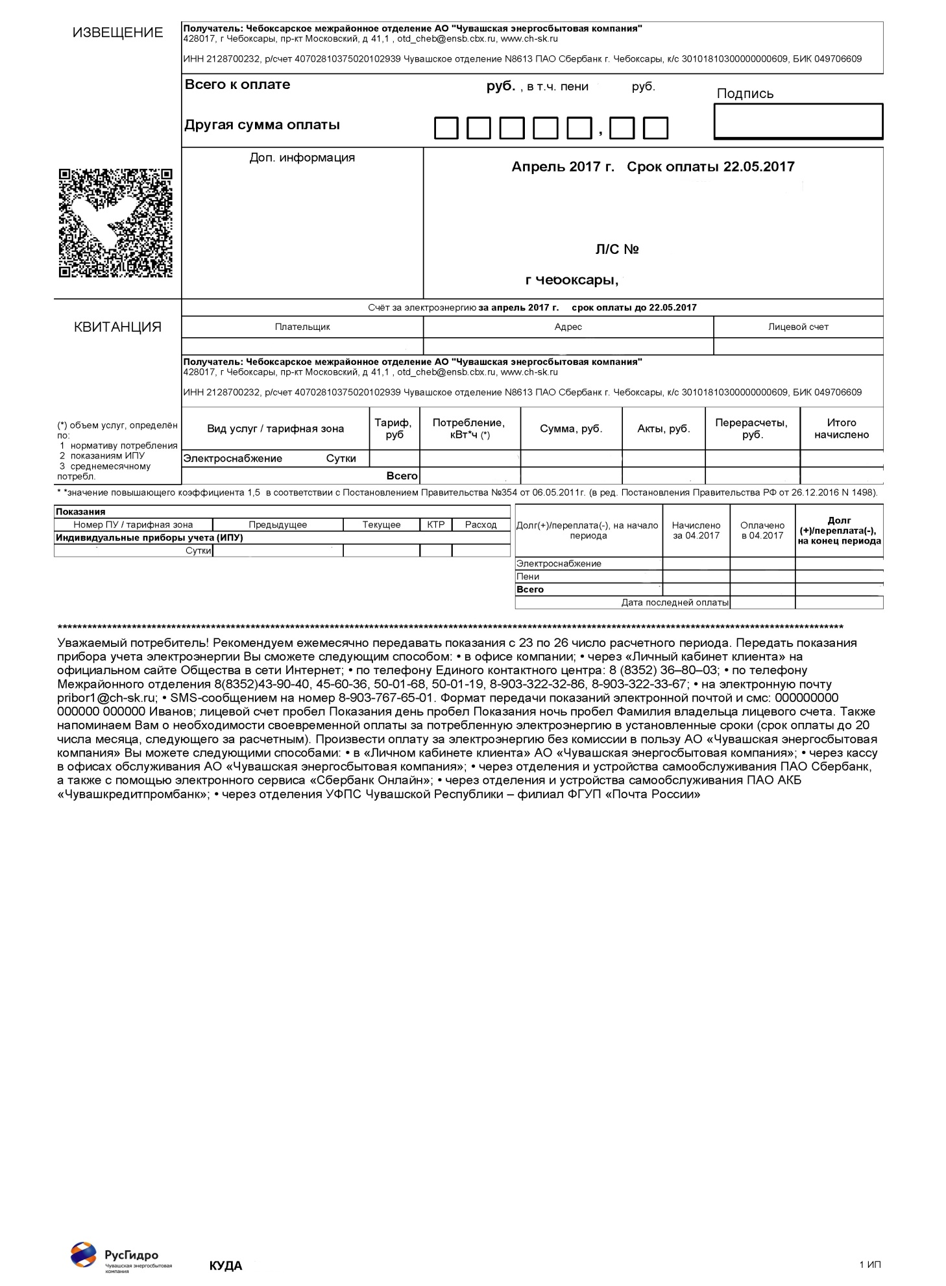

Образец внешней стороны макета 1 ПД

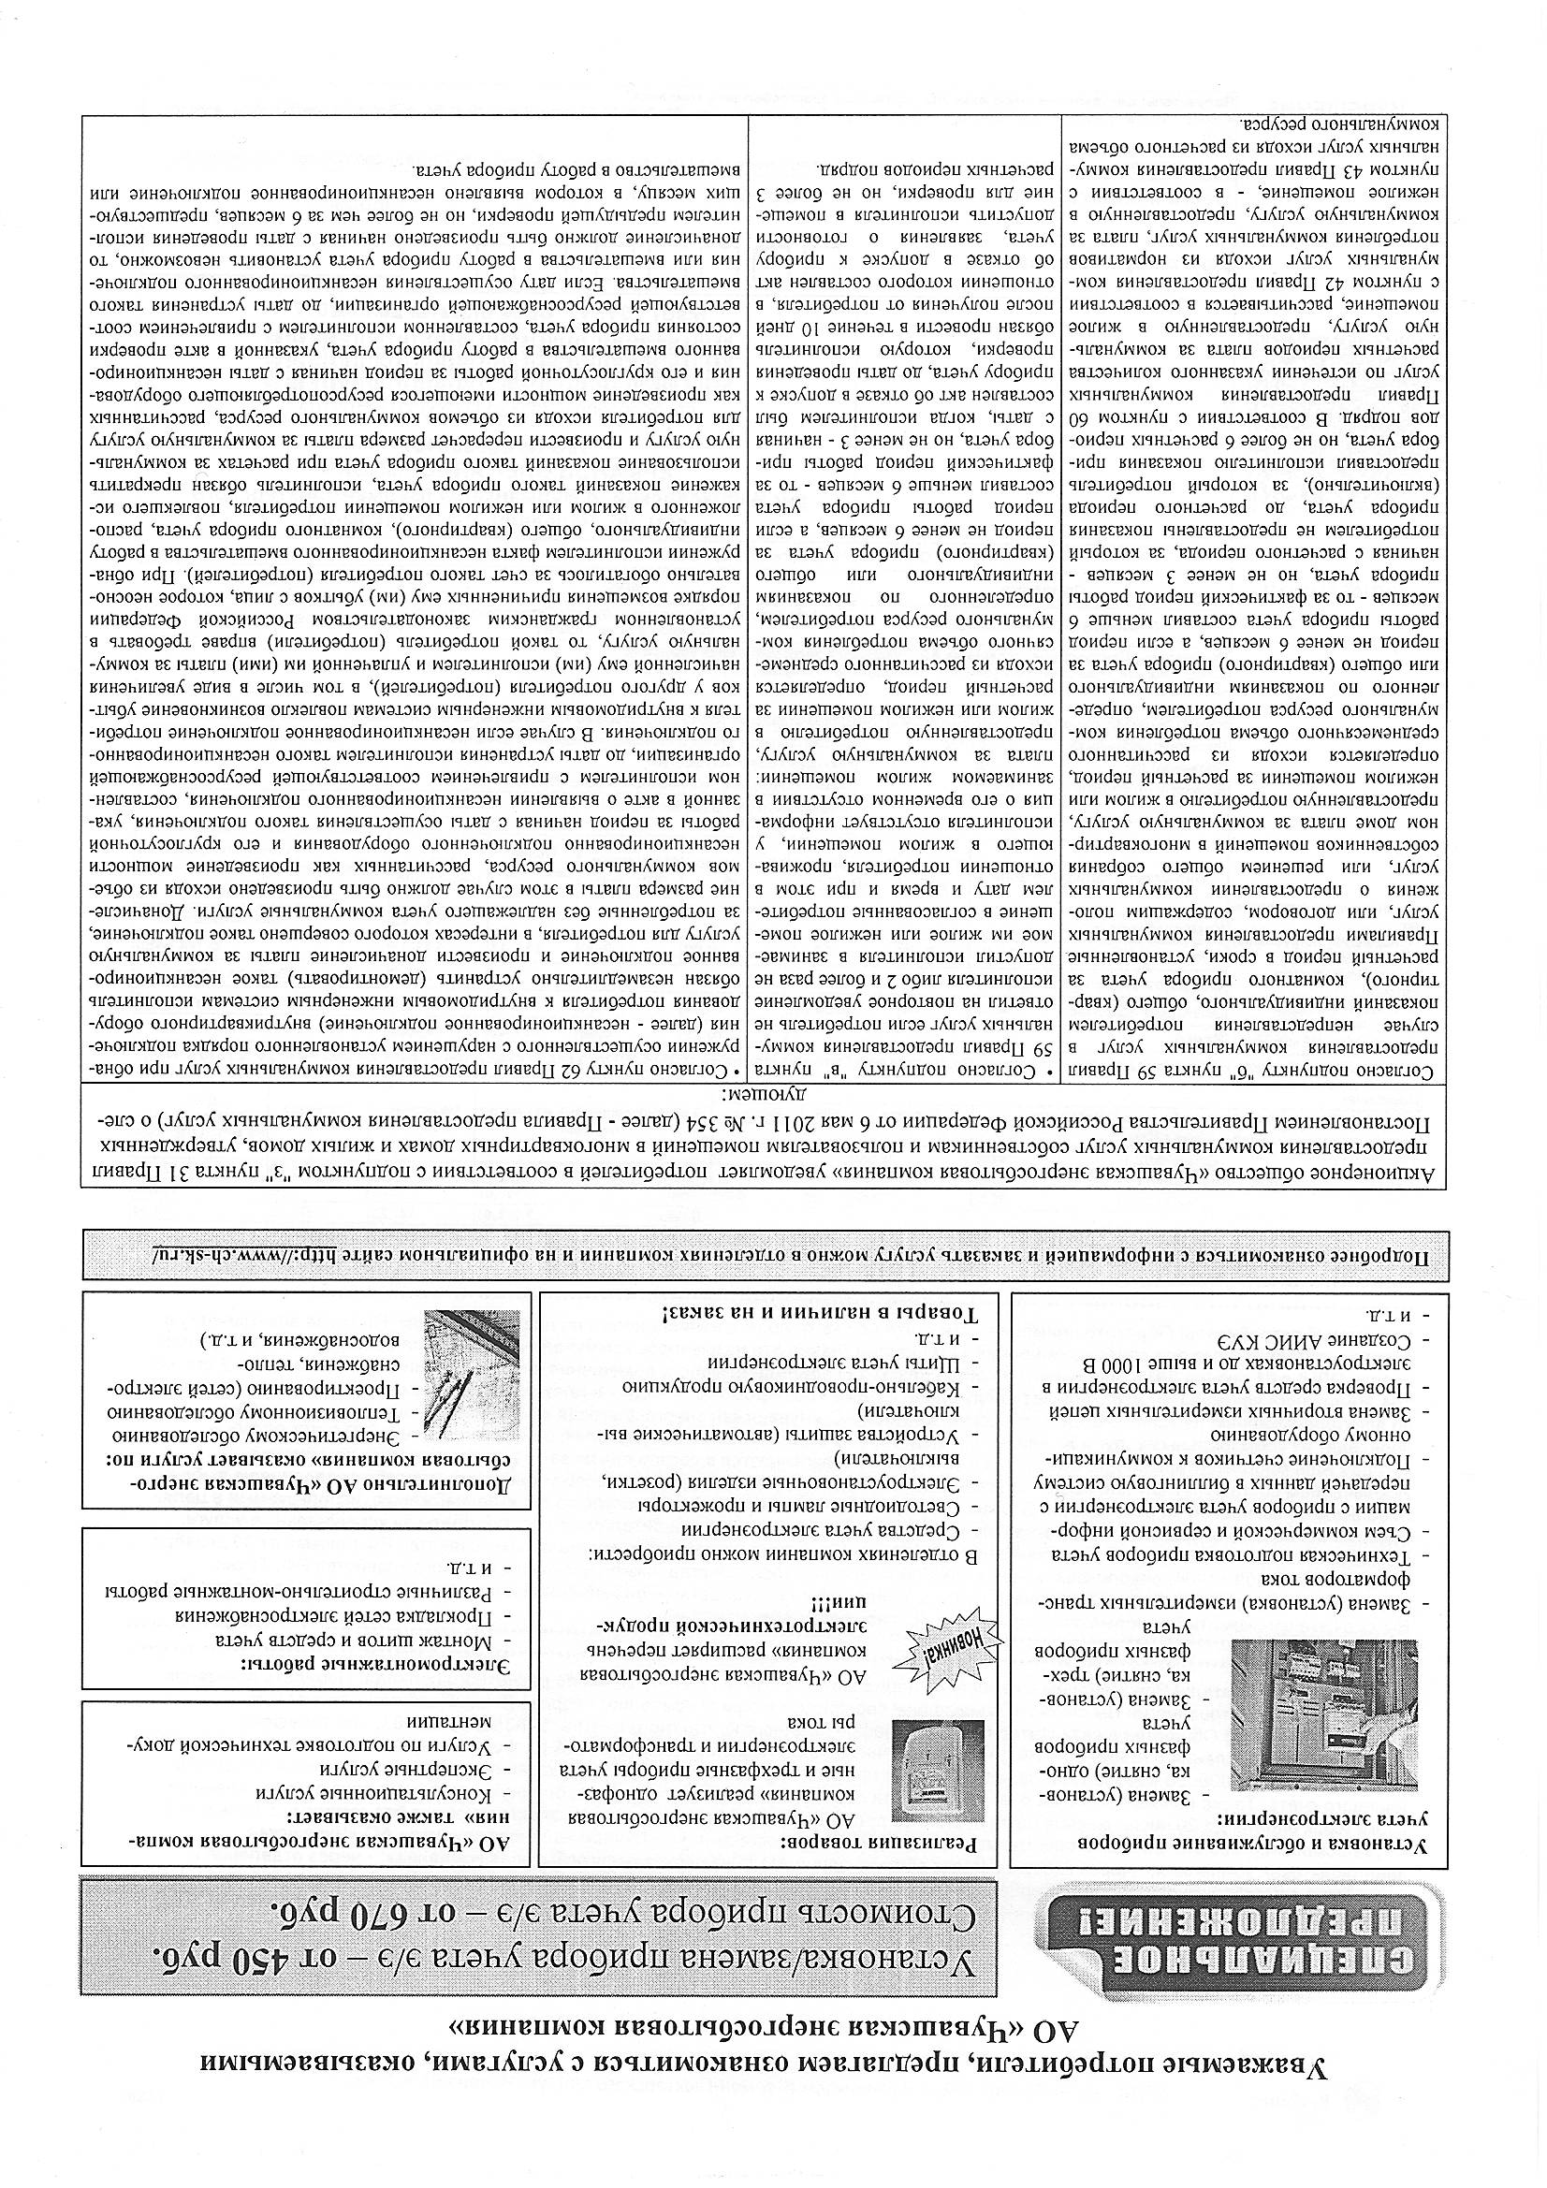

Образец готовой продукции БПО

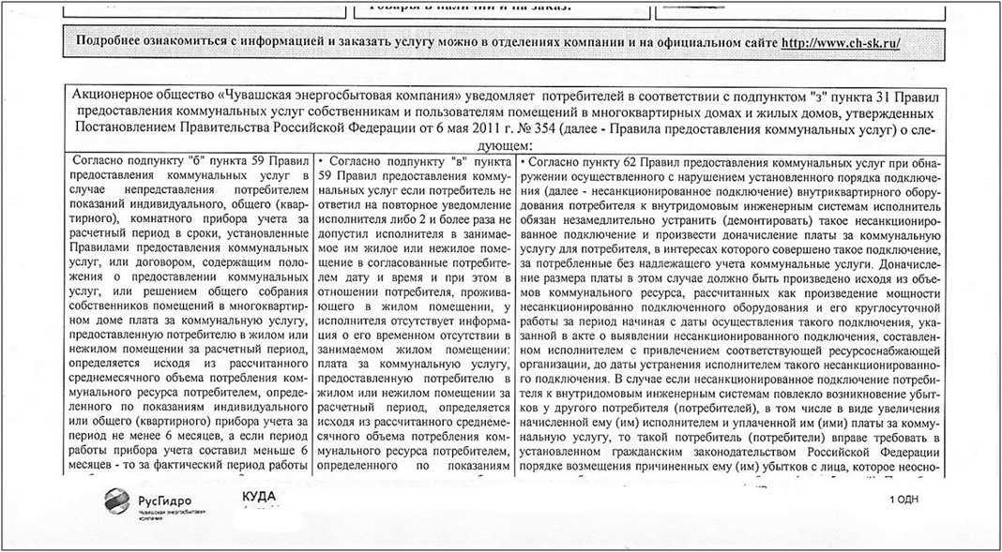А) Лицевая сторона

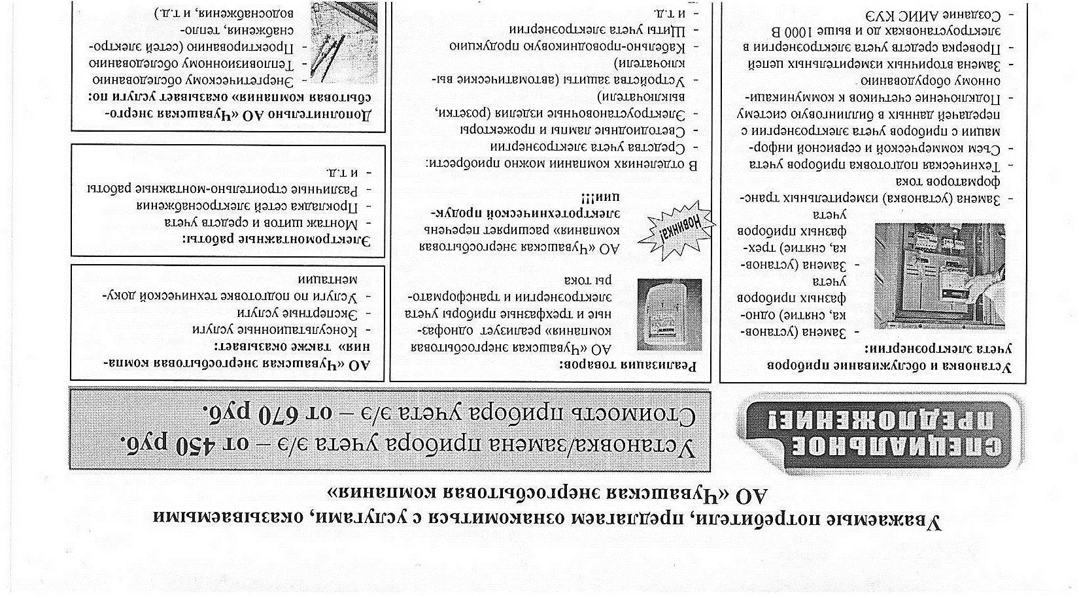Б) Оборотная сторона

|  |  |
| --- | --- |
| **Заказчик:**  **Исполнительный директор**  **АО «Чувашская энергосбытовая**  **компания»**  **_______________А.Н. Гончаров** | **Исполнитель:** |

Приложение №4

к техническому заданию на оказание услуг

по изготовлению и доставке платежных документов

к договору №____ от «__»_______ 201_ г.

Форма и содержание этикетки на каждую коробку

1. Доставщиком являются Межрайонные отделения

|  |  |  |  |
| --- | --- | --- | --- |
|  | | | |
| АО «Чувашская энергосбытовая компания  _____________ МРО | Количество квитанций | Номер коробки | Количество коробок |
|  |  |  |
| Способ доставки | МРО | | |
| Имя файла |  | | |
| Город/Район |  | | |

1. Доставщиком является ФГУП «Почта России»

|  |  |  |  |
| --- | --- | --- | --- |
|  | | | |
| АО «Чувашская энергосбытовая компания  _____________ МРО | Количество квитанций | Номер коробки | Количество коробок |
|  |  |  |
| Способ доставки | ПОЧТА | | |
| Имя файла |  | | |
| Город/Район |  | | |

1. Доставщиком являются, лица осуществляющие доставку по договору гражданско-правового характера

|  |  |  |  |
| --- | --- | --- | --- |
|  | | | |
| АО «Чувашская энергосбытовая компания  _____________ МРО | Количество квитанций | Номер коробки | Количество коробок |
|  |  |  |
| Способ доставки | ПОЧТА | | |
| Имя файла |  | | |
| Город/Село/Населенный пункт |  | | |

|  |  |
| --- | --- |
| **Заказчик:**  **Исполнительный директор**  **АО «Чувашская энергосбытовая**  **компания»**  **_________________А.Н. Гончаров** | **Исполнитель:** |

Приложение №5

к техническому заданию на оказание услуг

по изготовлению и доставке платежных документов

к договору №____ от «__»_______ 201_ г.

ФОРМА 1

АКТ

сдачи-приемки изготовленных платежных документов в пункте доставки (Почтамт ФГУП «Почта России») в рамках договора №__________ от «__»____________201_г.

|  |  |  |  |
| --- | --- | --- | --- |
| Почтамт | Населенный пункт | Кол-во квитанций | Кол-во коробок |
| Алатырский почтамт | г. Алатырь |  |  |
| Алатырский район |  |  |
| Порецкий район |  |  |
| Вурнарский почтамт | Вурнарский район |  |  |
| Ибресинский район |  |  |
| Канашский почтамт | г. Канаш |  |  |
| Канашский район |  |  |
| Комсомольский район |  |  |
| Янтиковский район |  |  |
| Моргаушский почтамт | Моргаушский район |  |  |
| Ядринский район |  |  |
| Урмарский почтамт | Урмарский район |  |  |
| Козловский район |  |  |
| Цивильский почтамт | Цивильский район |  |  |
| Мариинско-Посадский район |  |  |
| Красноармейский район |  |  |
| Шумерлинский почтамт | г. Шумерля |  |  |
| Шумерлинский район |  |  |
| Красночетайский район |  |  |
| Аликовский район |  |  |
| Яльчикский почтамт | Яльчикский район |  |  |
| Батыревский район |  |  |
| Шемуршинский район |  |  |
| Чебоксарский почтамт | г. Чебоксары |  |  |
| г. Новочебоксарск |  |  |
| Чебоксарский район |  |  |
|  | **ИТОГО** |  |  |

**Сдал: Принял:**

Представитель Исполнителя( ______) Представитель Почтамта

ФГУП «Почта России»

_________________/_______________/ __________________/_______________/ФОРМА 2

АКТ

сдачи-приемки изготовленных платежных документов в пункте доставки (Управление)

в рамках договора №__________ от «__»____________201_г.

|  |  |  |
| --- | --- | --- |
| МРО | Кол-во квитанций | Кол-во коробок |
| Алатырское МРО |  |  |
| Батыревское МРО |  |  |
| Канашское МРО |  |  |
| Новочебоксарское МРО |  |  |
| Цивильское МРО |  |  |
| Чебоксарское МРО |  |  |
| Шумерлинское МРО |  |  |
| Ядринское МРО |  |  |

**Сдал: Принял:**

Представитель Исполнителя Представитель Заказчика

_________________/_______________/ __________________/_______________/

**Приложение №2**

к Договору №____ от «__»_______ 201_ г.

**Соглашение на обработку персональных данных**

г. Чебоксары «__ »____________ 2019 г.

1. **ОБЩИЕ ПОЛОЖЕНИЯ**

Акционерное общество «Чувашская энергосбытовая компания» (АО «Чувашская энергосбытовая компания»), именуемое в дальнейшем «Оператор», в лице исполнительного директора Гончарова Александра Николаевича, действующего на основании доверенности №10-УК от 28.06.2018г. и положений Федерального закона РФ от 27 июля 2006 года № 152-ФЗ «О персональных данных» (Федеральный закон), поручает обработку персональных данных Потребителей ______________________________________________________________________, именуемому в дальнейшем «Исполнитель», в лице __________________________, действующего на основании _______________________, вместе именуемые СТОРОНЫ.

1. **термины, понятия и определения**
   1. Информация - сведения (сообщения, данные) независимо от формы их представления.
   2. Персональные данные (ПДн) - любая информация, относящаяся к прямо или косвенно определенному, или определяемому физическому лицу (субъекту персональных данных).
   3. Обработка персональных данных - любое действие (операция) или совокупность действий (операций), совершаемых с использованием средств автоматизации или без использования таких средств с персональными данными, включая сбор, запись, систематизацию, накопление, хранение, уточнение (обновление, изменение), извлечение, использование, передачу (распространение, предоставление, доступ), обезличивание, блокирование, удаление, уничтожение персональных данных.
   4. Автоматизированная обработка персональных данных - обработка персональных данных с помощью средств вычислительной техники.
   5. Распространение персональных данных - действия, направленные на раскрытие персональных данных неопределенному кругу лиц.
   6. Предоставление персональных данных - действия, направленные на раскрытие персональных данных определенному лицу или определенному кругу лиц.
   7. Блокирование персональных данных - временное прекращение обработки персональных данных (за исключением случаев, если обработка необходима для уточнения персональных данных).
   8. Уничтожение персональных данных - действия, в результате которых становится невозможным восстановить содержание персональных данных в информационной системе персональных данных и (или) в результате которых уничтожаются материальные носители персональных данных.
   9. Информационная система персональных данных - совокупность содержащихся в базах данных персональных данных и обеспечивающих их обработку информационных технологий и технических средств.
2. **ЦЕЛИ И ЗАДАЧИ ОБРАБОТКИ ПДн**

Печать платежных документов для Потребителей Заказчика в целях исполнения требований Правил предоставления коммунальных услуг собственникам и пользователям помещений в многоквартирных домах и жилых домов, утвержденных Постановлением Правительства РФ от 06.05.2011 № 354 32.

1. **ПЕРЕЧЕНЬ РАЗРЕШЕННЫХ ДЕЙСТВИЙ С ПДн ИСПОЛНИТЕЛЮ**

Вывод на печать персональных данных для изготовления платежных документов для конечного Потребителя.

1. **СОГЛАСИЕ СУБЪЕКТА ПДн**

В соответствии с [п.5 ч.1 ст.6](consultantplus://offline/ref=AD09C25868340AF35EF994C35E48986631D73730737F001CCC7561D33F3F442AC130C46CF023A0D6W4F5M) Федерального закона: если обработка ПДн необходима для исполнения договора, стороной которого является субъект ПДн, то предоставление информации третьему лицу по заключенному с ним договору в части печати платежных документов на оплату коммунальных услуг не является раскрытием ПДн неопределенному кругу лиц и не требует согласия субъекта на обработку персональных данных

1. **КОНФИДЕНЦИАЛЬНОСТЬ И БЕЗОПАСНОСТЬ ПДн**
   1. Исполнитель обязуется:

* обеспечивать защиту персональных данных, используемых при оказании услуг по договору, и принимать необходимые меры во избежание таких правонарушений, как кражи персональных данных и их изменение, блокирование, копирование и других незаконных действий.
* использовать информацию, в отношении которой установлено требование об обеспечении её конфиденциальности: содержащую персональные данные или иные сведения конфиденциального характера, только в оговоренных в соглашении целях и никогда не использовать ее в каких-либо иных целях без предварительного письменного разрешения Оператора;
* не раскрывать третьим лицам и не распространять полученную от Оператора информацию, в отношении которой установлено требование об обеспечении её конфиденциальности, содержащую персональные данные или иные сведения конфиденциального характера.
* предоставить доступ к информации, в отношении которой установлено требование об обеспечении её конфиденциальности (персональным данным и иным сведениям конфиденциального характера) Оператора на основании приказа только своим работникам, с которыми заключены трудовые договоры и соглашения о конфиденциальности. Заверенные копии приказов о предоставлении доступа предоставить Оператору;
* по достижению целей и задач в течение 1 (одного) рабочего дня или незамедлительно по требованию Оператора гарантированно удалить все копии информационных баз данных, бракованные отпечатки и другую информацию, принадлежащую Оператору, комиссионно с составлением акта удаления информации (приложение № 2 к настоящему соглашению) в 2 экземплярах и передачи по одному экземпляру Оператору, Исполнителю. Бракованные счета-квитанции также подлежат уничтожению Исполнителем путем измельчения в стружку. Уничтожение данных производится Исполнителем путем затирания информации при помощи сертифицированного программного обеспечения с применением метода 10-и кратной перезаписи области данных на магнитных носителях
* обеспечивать конфиденциальность всей полученной от Оператора информации.
* в случае нарушения конфиденциальности персональных данных, переданных Оператором Исполнителю, выплатить Оператору все понесённые убытки.
  1. Обязательства, оговоренные в настоящем соглашении, будут оставаться в силе бессрочно, вне зависимости от прекращения его действия.
  2. С целью соблюдения требований конфиденциальности и предотвращения утечки информации, предоставленной Исполнителю для оказания услуг, хранение материалов, персонализация материалов, а также все вспомогательные технологические процессы должны производиться в рамках единого территориально-производственного комплекса, соответствующего требованиям конфиденциальности.

1. **АДРЕСА И РЕКВИЗИТЫ СТОРОН**

|  |  |
| --- | --- |
| **Оператор:**  **АО «Чувашская энергосбытовая**  **компания»**  Адрес: 428020, ЧР, г.Чебоксары, ул.Гладкова, д.13А  ИНН 2128700232, КПП 213050001;  ОГРН 1052128000033  р/с 40702810075020102938  в Чувашском отделении № 8613 ПАО «Сбербанк России»  БИК 049706609,  К/С 30101810300000000609  Тел.(8352) 399-146  **Исполнительный директор**  **АО «Чувашская энергосбытовая компания»**  **___________________/А.Н. Гончаров/** | **Исполнитель:** |

**Приложение №1**

к Соглашению на обработку персональных данных

**Акт приема-передачи №___**

**информационных баз данных, содержащих информацию,**

**в отношении которой установлено требование об обеспечении её конфиденциальности**

г. Чебоксары "___"___________ 201__

составили настоящий акт в том, что "__" ______ 20__ г. с_______________ по_________________в каб. №____ по адресу: _______________________________________________________________ (доверенное лицо исполнителя) действующего на основании            **принял**, ______________           **передал следующую информацию**, в отношении которой установлено требование об обеспечении её конфиденциальности**:**

|  |  |  |
| --- | --- | --- |
| № п.п. | Характеристика передаваемой информации | Объем |
|  |  |  |

|  |  |
| --- | --- |
| **Оператор:**  **Исполнительный директор**  **АО «Чувашская энергосбытовая компания»**  **___________________А.Н. Гончаров** | **Исполнитель:** |

**Приложение №2**

к Соглашению на обработку персональных данных

**Акт №____**

**удаления информации, в отношении которой установлено требование**

**об обеспечении её конфиденциальности**

г. Чебоксары "___"___________ 201__

Председатель комиссии: _____________________________________________________

Члены комиссии: ____________________________________________________________  
____________________________________________________________________________

составили настоящий акт в том, что "__" ______ 20_ г. с_______________ по_________________в каб. №____ по адресу: _______________________________________________________________произведено  
уничтожение персональных данных и иной конфиденциальной  
информации, находящейся на _______________________________________  
__________________________________________________________________________  
(наименование информационной системы, заводской или  
учетный номер системного блока ПЭВМ, носителя информации, тип  
удаляемой конфиденциальной информации, объем, способ уничтожения информации).

## Удаление информации произведено с помощью программного продукта: ___________________________________________________________________________

## После удаления остаточной информации на диске не обнаружено.

Председатель комиссии: _________  
(подпись)

Члены комиссии:  
______________________________  
(подпись)

______________________________  
(подпись)

______________________________  
(подпись)

**Приложение №3**

к Договору №____________

от «__»________________201_г.



Приложение № 1

к справке Исполнителя о цепочке

собственников, включая

бенефициаров (в том числе конечных)

Перечень подтверждающих документов

1. Для всех юридических лиц, созданных и действующих в соответствии с законодательством Российской Федерации:

* выписка из Единого государственного реестра юридических лиц, выданная не позднее 1 (одного) месяца до даты подписания Договора, а также:
  1. для юридических лиц, зарегистрированных в форме акционерных обществ:
* список владельцев ценных бумаг;
* список аффилированных лиц на последнюю отчетную дату;
* ежеквартальный отчет на последнюю отчетную дату.
  1. для юридических лиц, зарегистрированных в форме обществ с ограниченной ответственностью:
* учредительный договор/договор об учреждении (создании)/решение единственного учредителя о создании;
* решение (протокол) о приеме новых участников;
* устав.
  1. для юридических лиц, зарегистрированных в форме общественных или религиозных организаций (объединений):
* учредительный договор или положение;
* решение о создании.
  1. для юридических лиц, зарегистрированных в форме фонда:
* документ о выборе (назначении) попечительского совета фонда;
* решение о создании.
  1. для юридических лиц, зарегистрированных в форме некоммерческого партнерства:
* решение и договор о создании.
  1. для иных организационно - правовых форм юридических лиц - документы, предусмотренные действующим законодательством Российской Федерации, устанавливающие правоспособность и правовой статус юридического лица, а также документы, содержащие сведения об учредителях (участниках, акционерах, товарищах или вкладчиках) или иных лицах, способных прямо или косвенно контролировать деятельность юридического лица.

1. Для всех организаций, созданных и действующих в соответствии с законодательством иностранных государств:

* выписка из торгового реестра страны инкорпорации;
* предусмотренные законодательством иностранного государства документы обо всех лицах, способных прямо или косвенно контролировать деятельность юридического лица.

1. Для всех организаций независимо от страны инкорпорации и при наличии в составе учредителей, участников или иных владельцев доверительных управляющих, номинальных держателей, трастов или иных лиц, не являющихся собственниками – документы, служащие основанием прав таких лиц.
2. Для физических лиц, являющихся налоговыми резидентами Российской Федерации – оригинал Согласия на передачу персональных и охраняемых законом данных по форме Приложения №2 к справке Участника о цепочке собственников, включая бенефициаров (в том числе конечных)».
3. Для Руководителя организации (в не зависимости от того является он собственником организации или нет) - оригинал Согласия на передачу персональных и охраняемых законом данных по форме Приложения №2 к справке Участника о цепочке собственников, включая бенефициаров (в том числе конечных).

**Копии представляемых документов должны быть заверены нотариально.**

Приложение № 2

к справке Исполнителя о цепочке

собственников, включая

бенефициаров (в том числе конечных)

Согласие на передачу

персональных и иных охраняемых законом данных

Я, ____________________________________________________________________________________________

(полностью фамилия, имя, отчество)

______________________________________________________________________________________________

(дата, месяц, год и место рождения)

______________________________________________________________________________________________

(идентификационный номер налогоплательщика (ИНН))

_____________________________________________________________________________________________,

(основной документ, удостоверяющий личность, с указанием серии, номера, даты выдачи, выдавшего органа, кода подразделения)

_______________________________________________________________________________________________,

(зарегистрированный по адресу)

в соответствии с законодательством Российской Федерации, в том числе Федеральным законом от 27.07.2006 № 152-ФЗ «О персональных данных», даю согласие на передачу Публичным акционерным обществом «Федеральная гидрогенерирующая компания – РусГидро» (сокращенное наименование: ПАО «РусГидро», место нахождения: 660075, Красноярский край, город Красноярск, улица Республики, дом 51, ОГРН: 1042401810494, ИНН: 2460066195, КПП: 24600100) в Министерство энергетики Российской Федерации (адрес: 107996, город Москва, ГСП-6, улица Щепкина, дом 42) следующих своих данных:

* персональных данных: фамилия, имя, отчество, адрес регистрации, номер и серия основного документа, удостоверяющего личность, сведения о дате выдачи указанного документа и выдавшем его органе, сведения об ИНН);
* иных охраняемых законом данных: _______________________________________________________________.

(указать каких)

На сведения о персональных и иных охраняемых законом данных, поступивших в Министерство энергетики Российской Федерации, распространяются:

* запрет на разглашение указанных сведений;
* требования к специальному режиму хранения указанных сведений и доступа к ним;
* ответственность за утрату документов, содержащих указанные сведения, или за разглашение таких сведений.

Доступ к персональным и иным охраняемым законом данных в органе, в который такие данные поступили от Минэнерго России, имеют должностные лица, определяемые руководителем этого органа и обеспечивающие сохранность указанных сведений.

Настоящее согласие действует в течение 1 (одного) года с даты его подписания.

______________________ ___________________________

(дата) (подпись)